Final Project

COVID-19 Disease Spread Modeling (SIR)

1. Why did we choose this topic?

我們選擇這個題目不僅是因為我們想聚焦於現實世界的問題，也是因為COVID-19所帶來的威脅深深刻在人心，不僅是在台灣，在全球都如此。因此，我們希望透過這個主題來更深入地理解和分析這個問題，並將課堂所學的graph應用於其中。這次project的程式最初是參考 ChatGPT 提供的疾病傳播模型作為基礎。我們主要以疾病傳播模型作為基礎，定義了各種參數、傳染力以及執行各種防疫政策等情況。此外我們也將易感染者(INFECTED)初始值設定為 77744 人，藉此對應到中西區的人口數，以模擬更真實的情況。

1. How to create Graph (code) ?

1. How to create node and edge (code) ?

1. 一張含有 文字, 螢幕擷取畫面, 軟體, 多媒體軟體 的圖片

   自動產生的描述一張含有 文字, 螢幕擷取畫面, 軟體, 多媒體軟體 的圖片

   自動產生的描述SIR Disease Spread Modeling algorithm (code+解釋).

此函數模擬了疾病傳播模型，在for迴圈中，會去trace每一個node，並觀察每一個node是否為感染者，若是感染者，會接下去觀察node的adjacency list 找尋此node的每一個相鄰的node (edge連接)，每個node都有特定機率會被感染，感染機率還會因此node是否為封閉狀態而有不同

機率(模擬室內傳染率較高)，以此判斷是否有node被感染。

這個if 述句在node被判定為infected後，有一定的機率死亡或是復原。

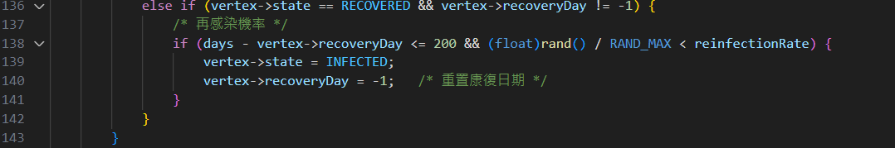若node不是infected的狀態，而是recovered的狀態，則計算再次感染率，若康復後200天內，可能再次感染。

Main function 建構我們想要的參數和graph 模型

1. Implement public health policies and simulate the result by algorithm.

(1).未實施任何防疫政策的輸出結果(取到INFECTED = 0為止):

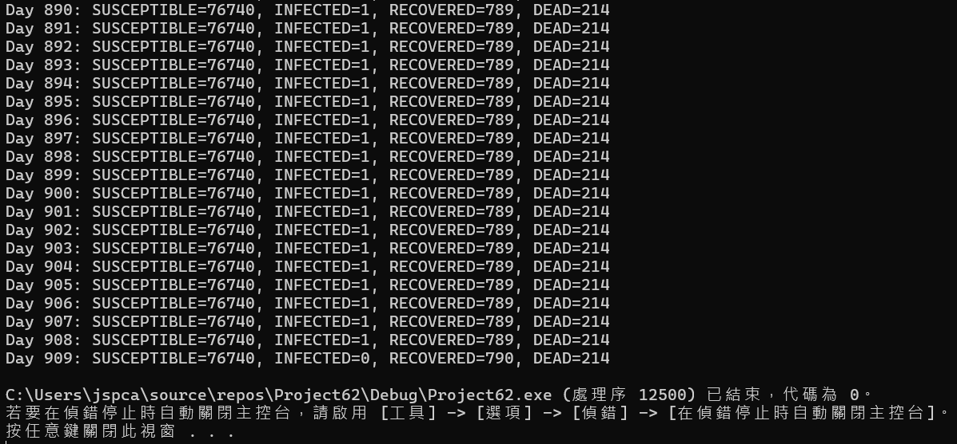

(2).實施隔離政策:

若感染超過七天，則有80%機率更改為隔離狀態，期間就不會感染附近的node，如下註解。

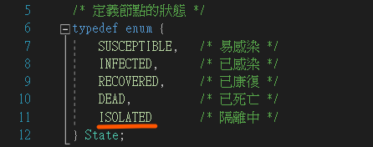

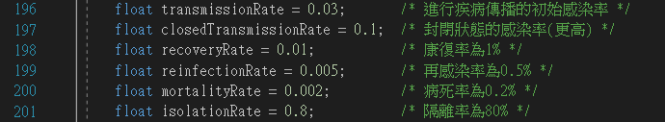

輸出結果(取到INFECTED = 0為止):

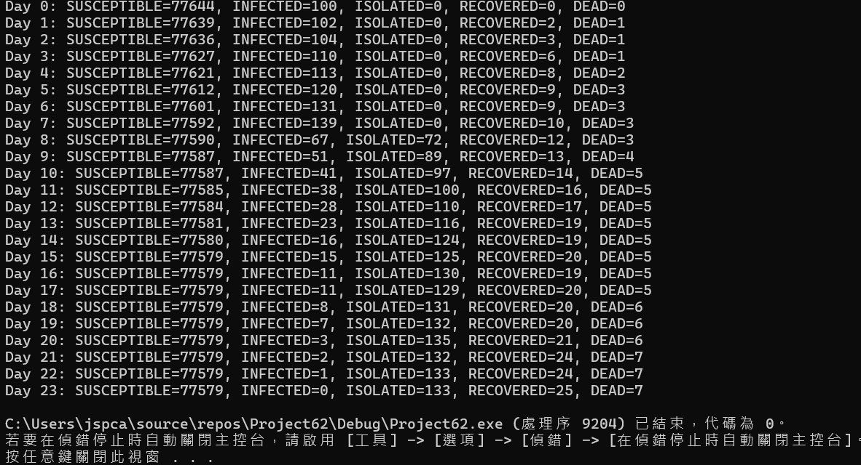

(3).實施接種疫苗政策:

在這個政策中，我們新增了一個 vaccinationRate 變數，並在trace節點時，對於每個 SUSCEPTIBLE 狀態的節點，使其有一定機率(1%)轉變為VACCINATED。這樣在疾病傳播的過程中，就能夠模擬一些節點自動接種疫苗的情況，如下註解。

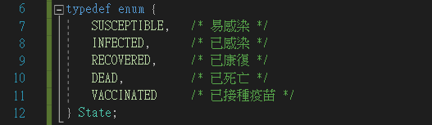

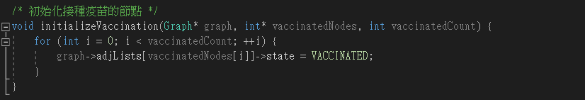

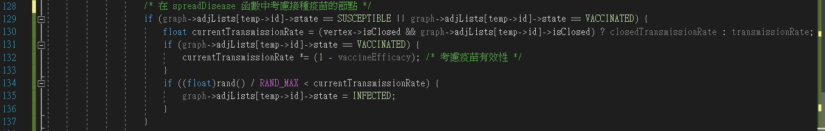

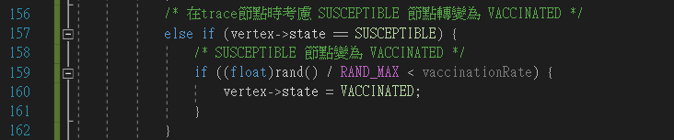

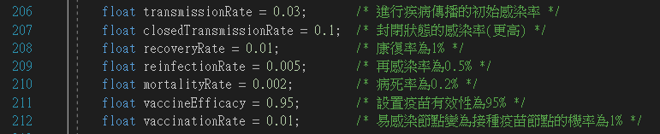

輸出結果(取到INFECTED = 0為止):

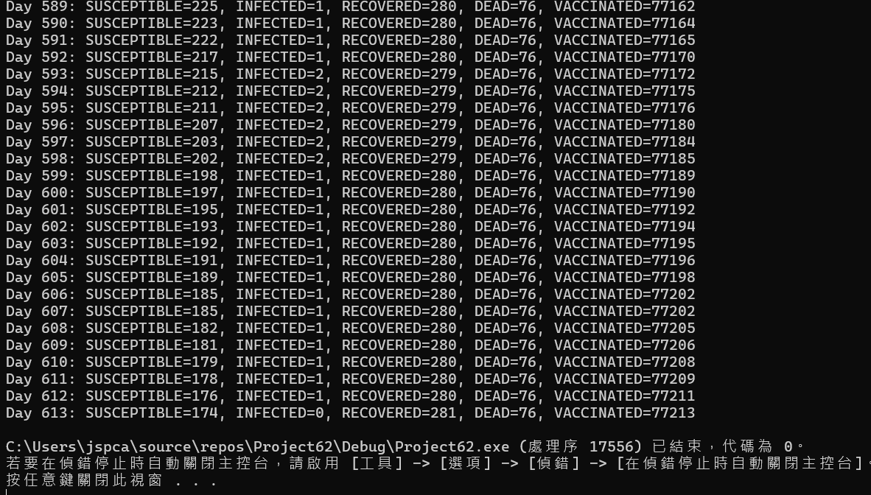

(4).實施隔離&接種疫苗政策:

這個政策正如其名結合隔離和接種的特性，使節點可以處於易感染（SUSCEPTIBLE）、感染（INFECTED）、康復（RECOVERED）、死亡（DEAD）、隔離（ISOLATED）、接種疫苗（VACCINATED）等狀態。

在初始化階段，程式會隨機選擇一部分節點將其狀態設置為VACCINATED，而接種疫苗的節點在感染過程中具有降低的感染率，若一個節點被感染後，其狀態會設置為INFECTED，並記錄感染的天數。

當一個節點處於感染狀態超過7天，則有80%的機率轉變為ISOLATED。在隔離狀態中，該節點不再進行傳播，但仍有可能康復或死亡，而SUSCEPTIBLE的節點每天有1%的機率轉變為VACCINATED，如下註解。

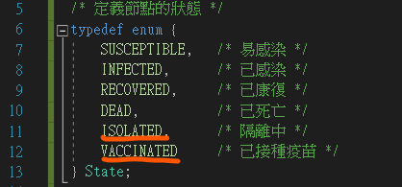

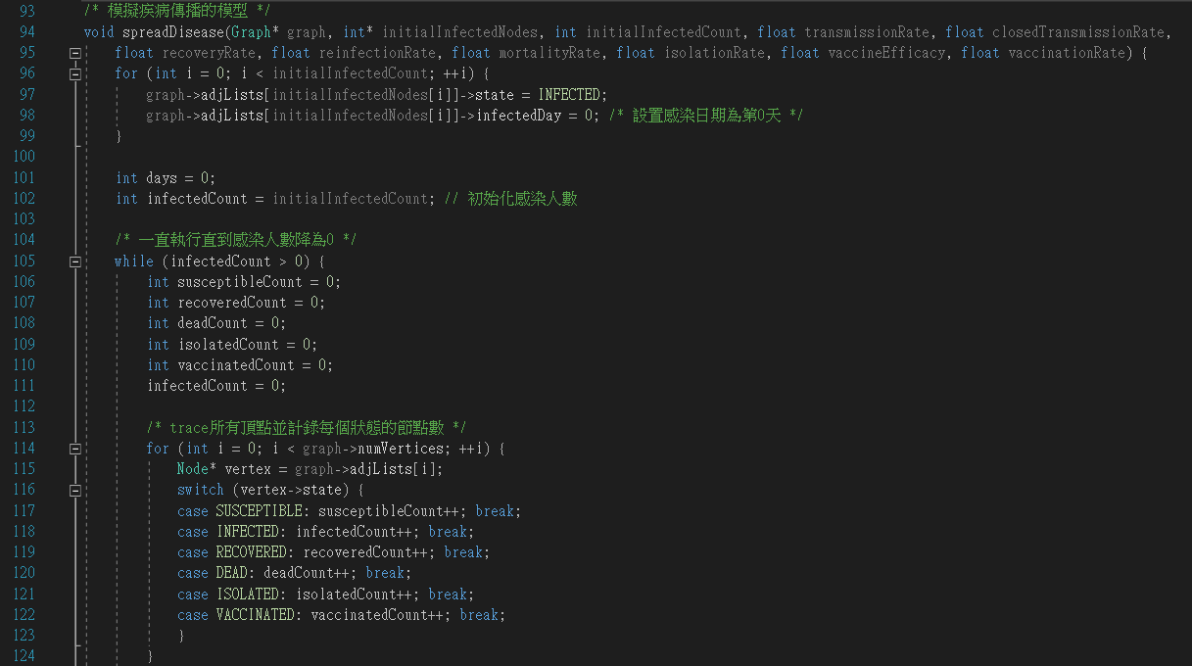

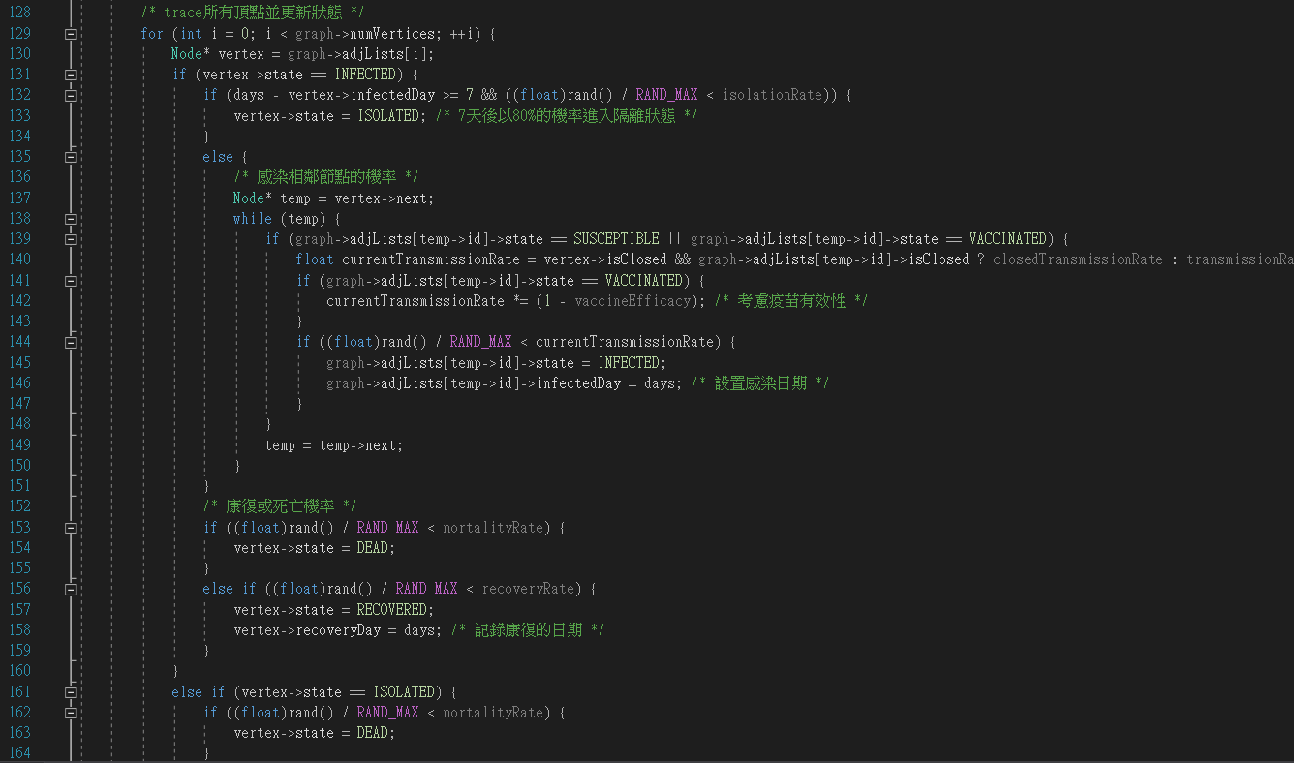

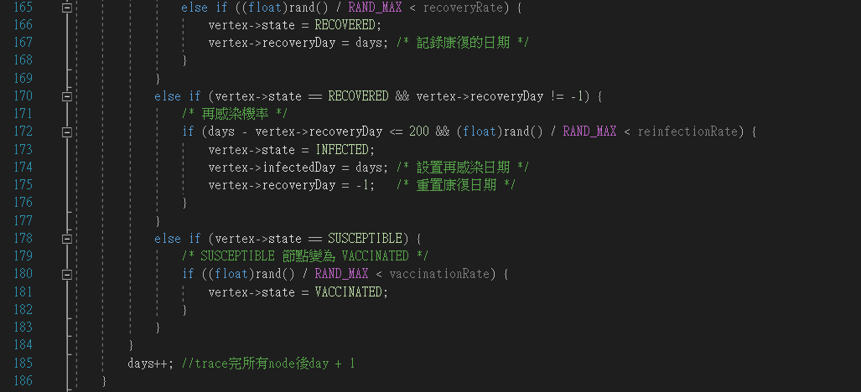

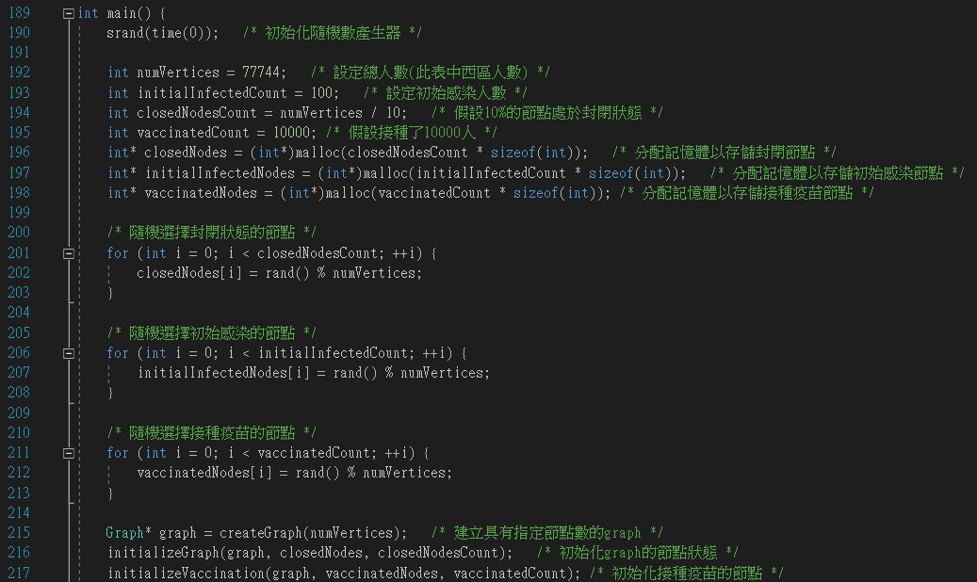

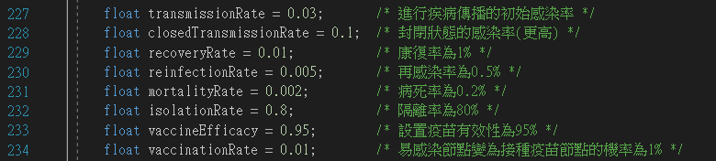

輸出結果(取到INFECTED = 0為止):

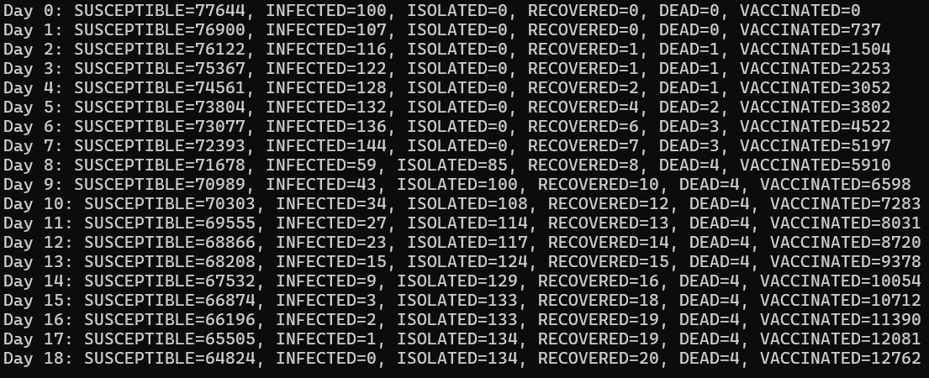

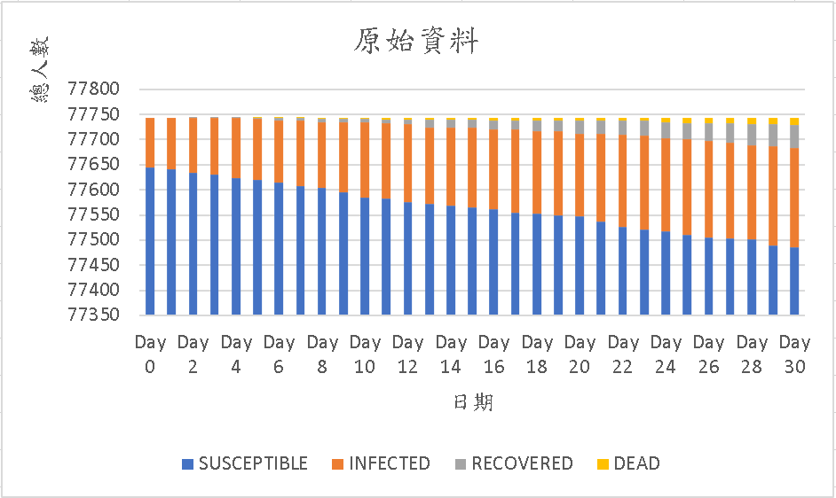

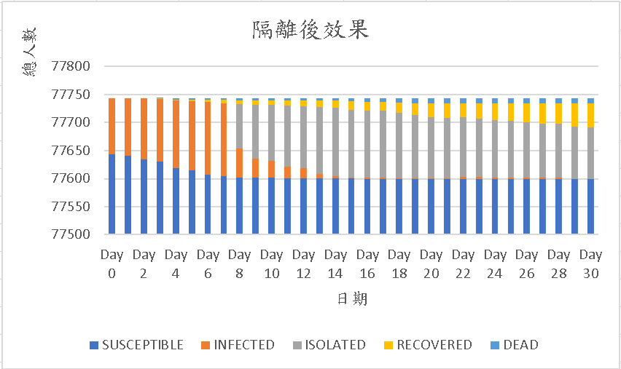

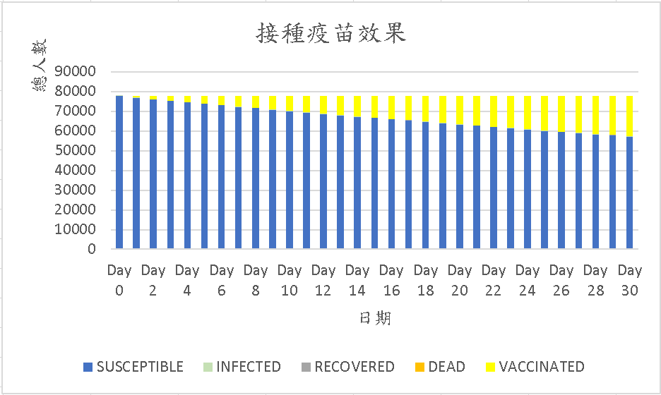

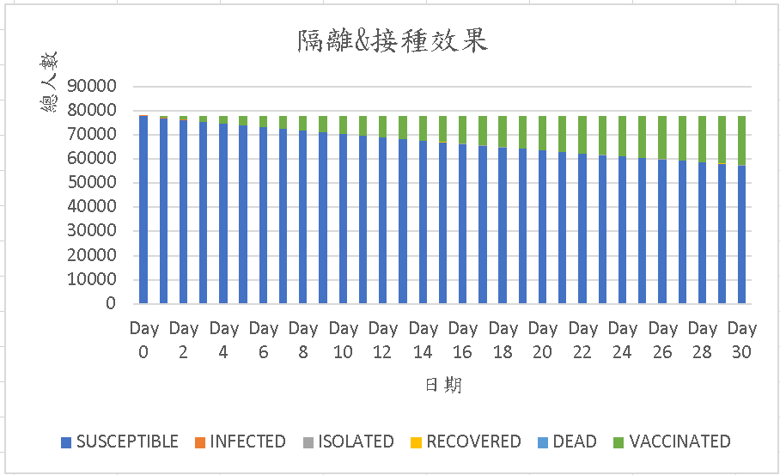

由上述輸出結果和堆疊圖觀察知，隔離政策有效地抑制了疾病的快速傳播，從而降低了高風險人群的感染風險。相對地，接種疫苗政策成功地降低了易感染者的基數，使得感染者的人數能夠相比原本更快速地趨於零，這兩種政策都對降低死亡率起到了重要作用。然而若將這兩種防疫政策相結合，其死亡人數和總感染人數(RECOVERED)都是最低的，如下所示。

|  |  |  |  |  |  |  |
| --- | --- | --- | --- | --- | --- | --- |
|  | Susceptible | Infected | Isolated | Recovered | Dead | Vaccinated |
| Original | 76740 | 0 |  | 790 | 214 |  |
| Isolated | 77579 | 0 | 133 | 25 | 7 |  |
| Vaccinated | 174 | 0 |  | 281 | 76 | 77213 |
| Both | 64824 | 0 | 134 | 20 | 4 | 12762 |

註:以上數據皆為模擬結果，每次輸出結果皆不同。

另外，若僅以隔離政策和接種疫苗進行比較，隔離政策中的死亡人數顯著減少，且所需的抑制疾病天數也較少，相比之下，接種政策的防疫效果稍遜。這一模擬結果突顯出，與接種疫苗相比，隔離措施更能有效地限制疾病的傳播，進而降低死亡率。

1. Challenge:

在進行這項project時，我們有面臨一些挑戰或難處。首先，疾病傳播模型和設定參數需要充分的理解、分析，以及大量時間搜尋相關資料，因為這將直接影響模型的準確性和預測能力。另外，模擬現實世界的情況可能會受到數據的限制和不確定性的影響，例如人口統計數據的準確性、疫情期間政策的選擇等，因此我們也花了許多時間確定是否要這樣做。最後，分工合作也是一個難點，因為這需要讓彼此的想法能夠互相磨合、協調與決定。與單獨做事相比，這需要更多時間溝通和協調，但這部分也讓我們在互相幫助、彌補不足和發揮協作的過程中有所收穫，讓整體工作更加高效。

1. Conclusion:

綜合上述，原始的疾病傳播模型從初始感染節點開始，隨機感染鄰近節點，節點可能康復、死亡或再次感染。第二種增加了隔離狀態的疾病傳播模型也是如此，但當感染超過7天的節點時，有80%的機率進入隔離狀態，並停止感染其他節點。在第三種疫苗政策中，我們引入了 vaccinationRate 變數。這種政策模擬了一種實際的防疫策略，通過對每個 SUSCEPTIBLE 狀態的節點施加1%的機率轉變為 VACCINATED 狀態。這使得在疾病傳播過程中，一些節點具有自動接種疫苗的能力。相較於隔離措施和傳統模擬，這種政策更加強調了預防和保護，而不僅僅依賴於感染後的康復或死亡。最終，將兩者防疫政策互相結合，可以產生最大的防疫效果。

因此，在現實世界中，隔離加上接種措施在控制疫情方面可能極為有效。透過及早識別和隔離感染者，並讓高風險感染者每天有一定的機率能夠接種疫苗，顯著減少病毒的傳播並降低死亡率。然而，實際的防疫措施仍受到多種因素影響，包括政策執行力度、人群配合程度等。因此，實際上的防疫效果可能不如理想模擬中那麼理想。

1. Group member:

楊子毅 AN4104016 、 柳柏任 E64109022